FeedbackFruits Interactive Audio
Docenthandleiding
teachingsupport@uu.nl

Inhoud

Inhoud 2
1. Inleiding 3
2. Beginnen met Interactive Audio 4
3. Een opdracht aanmaken 6
4. Instructies en instellingen algemeen 7
5. Contact 12

Inleiding

FeedbackFruits Interactive Audio is een tool waarmee audiobestanden kunnen worden geüpload en waar commentaar of oefenvragen aan kan worden toegevoegd. Hierdoor kan je als docent goed peilen of de studenten de inhoud van het bestand begrepen hebben. Omdat de vragen en opmerkingen de belangrijkste argumenten naar voren brengen, zijn studenten beter voorbereid op de les en kunnen er makkelijker discussies plaatsvinden.

Beginnen met Interactive Audio

- Vul het contactformulier in via https://educate-it.uu.nl/toolwijzer/#tool-peer-review om aan te geven dat u Interactive Audio wil gaan gebruiken.

- Teaching Support zal binnen één werkdag contact met je opnemen en eventueel vragen om aanvullende gegevens te sturen over je cursus.

- Na ontvangst van de gegevens wordt binnen 24 uur de plug-in aangezet in jouw cursus in Blackboard.

- In Blackboard voeg je Interactive Audio in op de door jou gewenste plek in de cursus.

- Vul Interactive Audio verder in en specificeer jouw voorkeuren.

- Optioneel: je kunt een workshop volgen over FeedbackFruits of een individuele afspraak maken over de mogelijkheden van FeedbackFruits voor jouw onderwijs.

Een opdracht aanmaken
Binnen Blackboard:
Je kan een opdracht binnen Blackboard aanmaken door naar de cursus waar je docent bent te gaan.
Klik vervolgens op ‘Build Content’ en dan FeedbackFruits Interactive Audio. Vervolgens moet je de opdracht een titel geven. Zodra je op ‘Submit’ drukt, verschijnt de opdracht in het algemene veld en kan je daar de opdracht verder vormgeven.

Een opdracht kopiëren
Alle Interactive Audio opdrachten in de lijst zijn opdrachten waaraan je bent toegevoegd als docent. Om jezelf toe te voegen aan een opdracht van uw collega, open je de desbetreffende opdracht. Hierna zal de opdracht terug te vinden zijn in de ’use copy of existing’ lijst. Wanneer u FeedbackFruits gebruikt via de website zal deze functionaliteit niet beschikbaar zijn. In plaats daarvan kunt u de bestaande opdracht kopiëren. Lees meer over het gebruik van FeedbackFruits op de website via: https://help.feedbackfruits.com/nl/articles/2080621-interactive-audio-opzetten.

Instructies en instellingen algemeen

1. Instructies
Bij stap 1 kunt u instructies betreft de opdracht invullen. Ook kan je hier aangeven of commentaar voor iedereen of in groepen zichtbaar moeten zijn. Klik op ‘change’ om je voorkeur aan te geven.

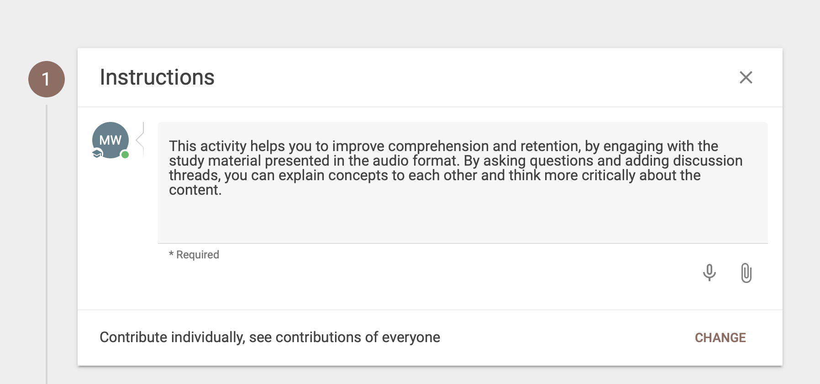

2. Audiobestand uploaden
Wanneer u een opdracht hebt aangemaakt en het een titel hebt gegeven, kunt u het audiobestand uploaden. Deze kan naar het vak geslepen worden of u kan klikken op ‘Choose audio’ om het bestand in je documenten te zoeken. Als het audiobestand online te vinden is, kunt u de link kopiëren en plakken in het veld ‘paste link’. Let op: Deze link moet open zijn voor publiek, deel dus geen privélink!

Klik op ‘open audio’ om het bestand te openen en om vragen of opmerkingen toe te voegen. Klik op ‘change file’ als u andere audio wil gebruiken.

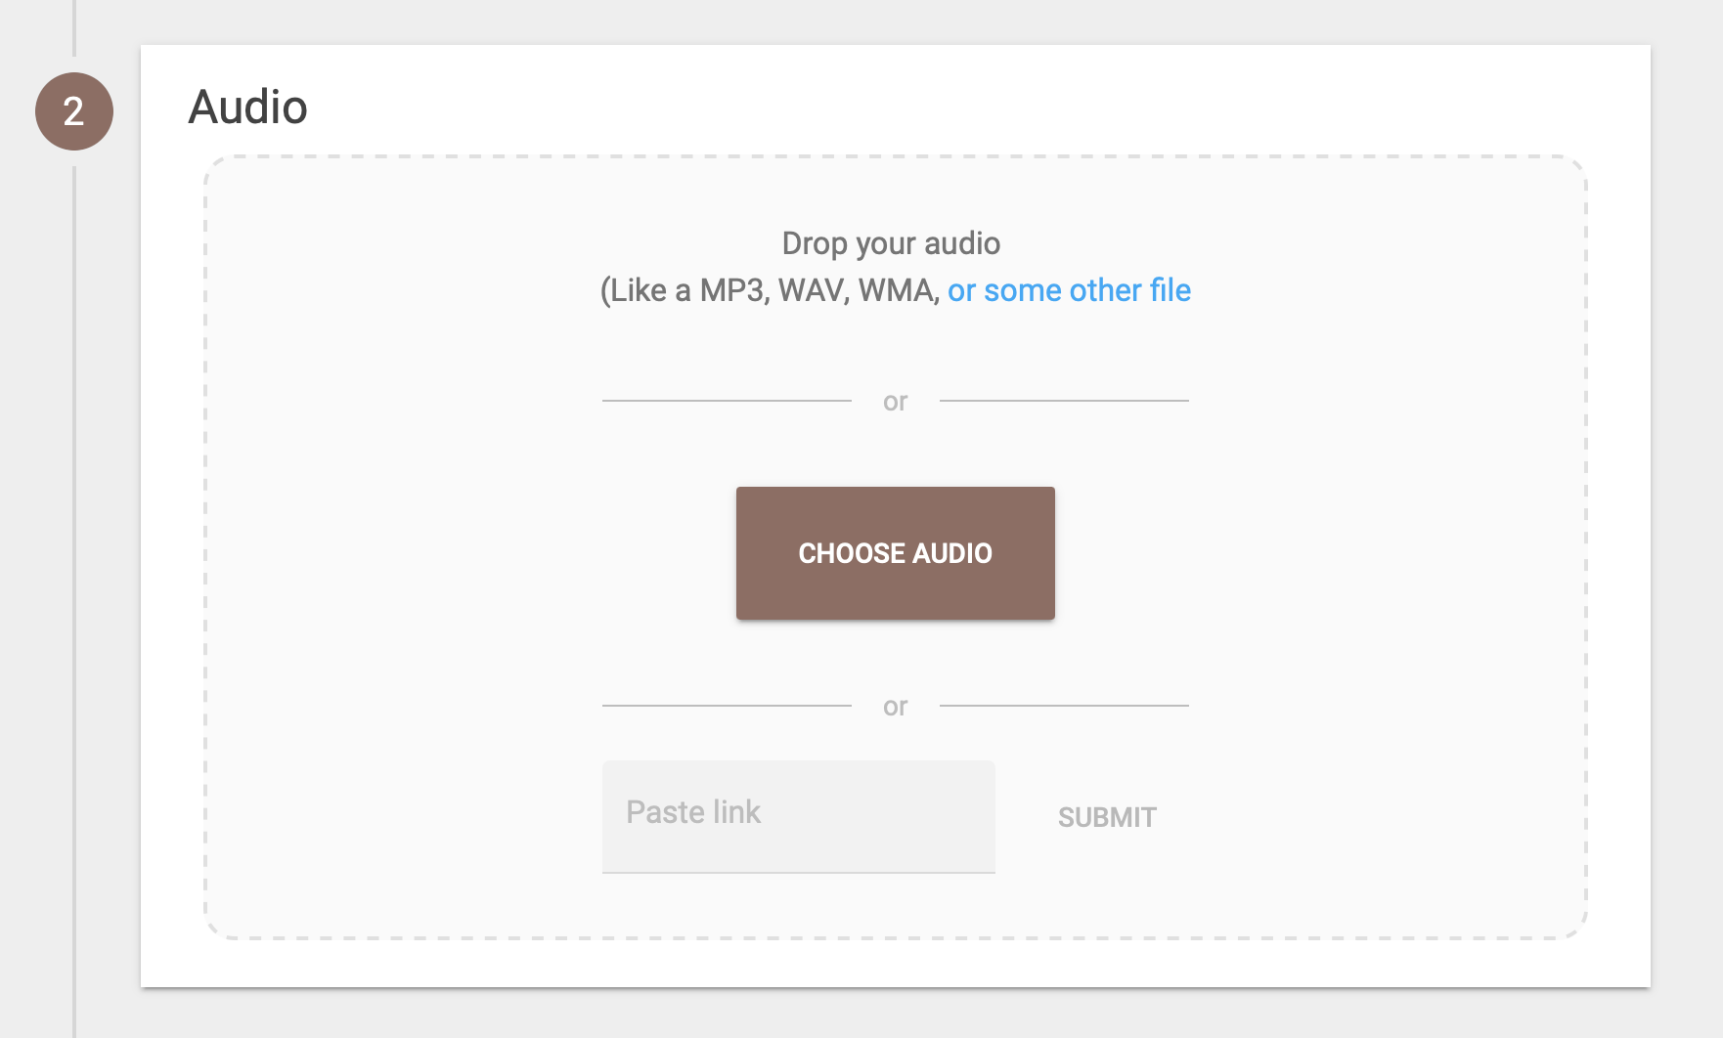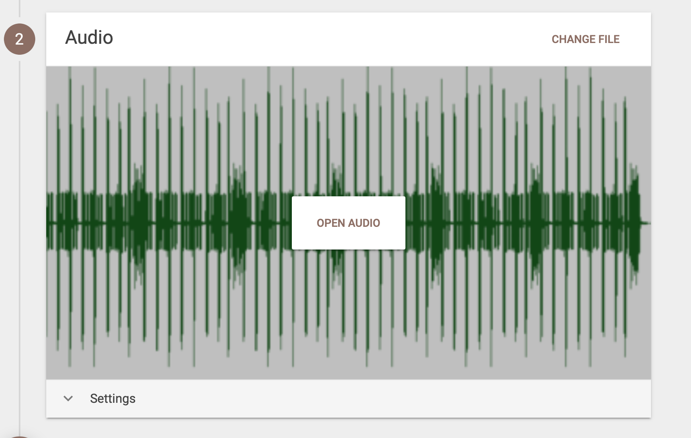

3. Settings
Zodra een audiobestand is toegevoegd (zoals op het screenshot hierboven te zien is), is het mogelijk om de settings te veranderen.

Instellingen:

1. Studenten kunnen het audiobestand downloaden
2. Studenten kunnen commentaar toevoegen (discussion threads)
3. Studenten kunnen vragen stellen (question cards)
4. Studenten kunnen anoniem vragen of opmerkingen plaatsen.
5. Ondertiteling: Deze moet je zelf toevoegen!

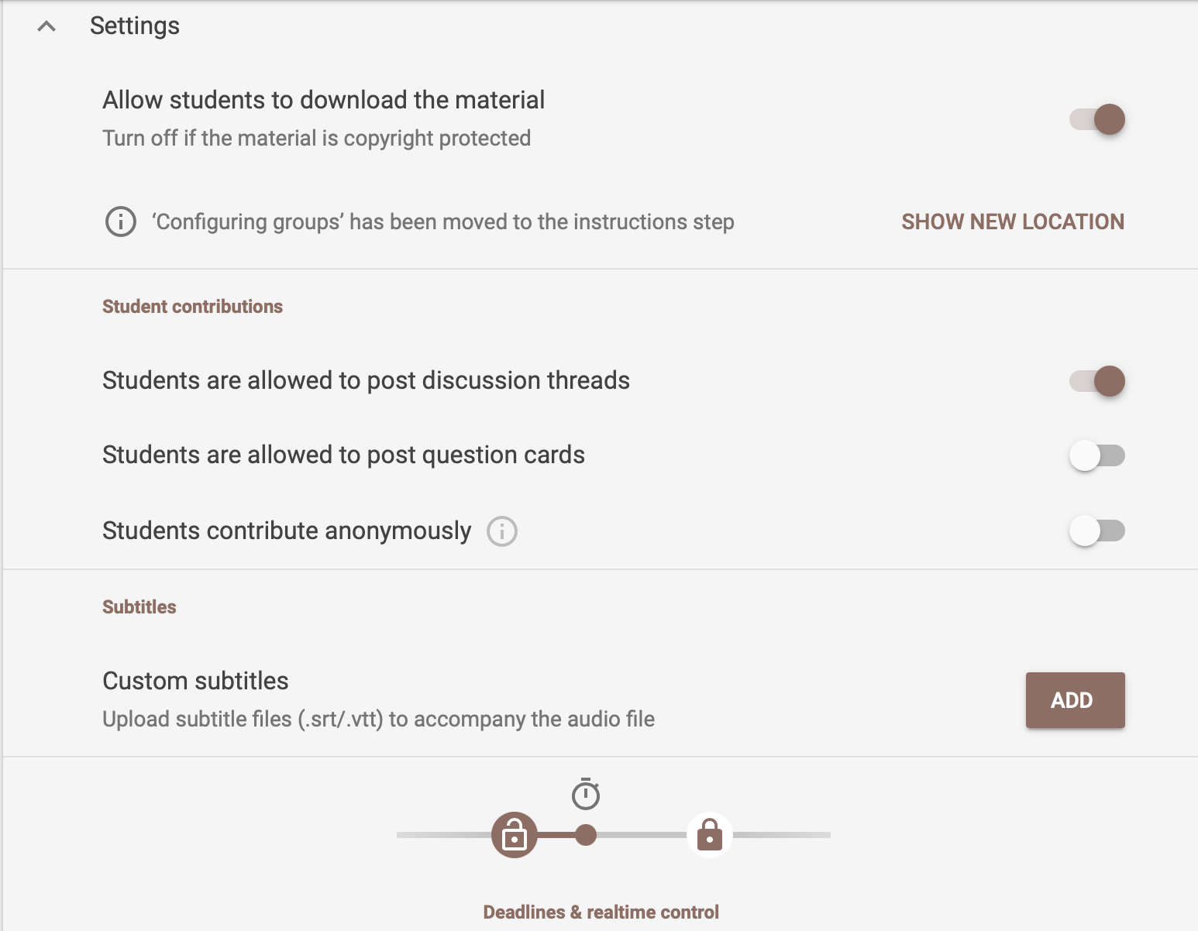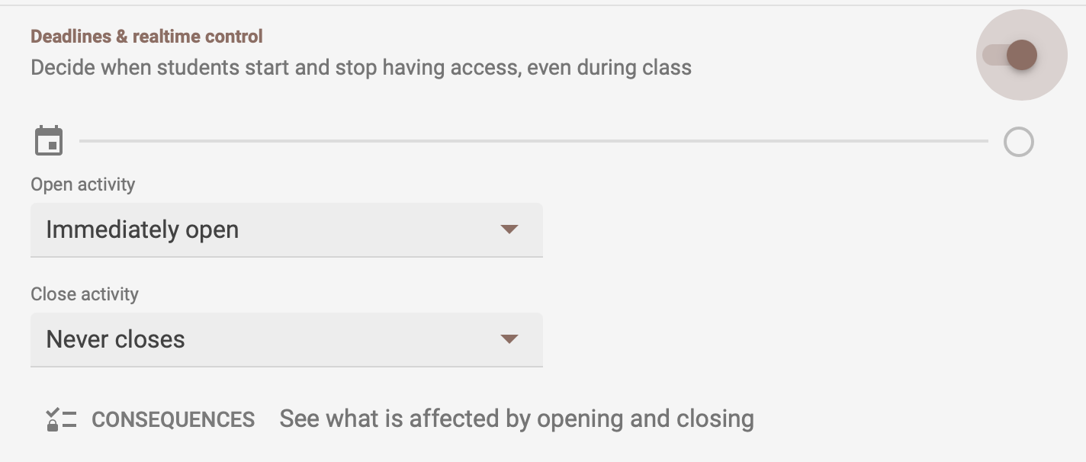

Wanneer u ‘deadlines & realtime control’ aanzet kunt u de toegang tot het audiobestand reguleren. U kan dan kiezen vanaf wanneer studenten het audiobestand kunnen luisteren (‘open activity’) en vanaf wanneer niet (‘close activity’).

Oefenvragen en commentaar
Aan het audiobestand kunt u oefenvragen en/of opmerkingen aan toevoegen door op het bestand te klikken (‘open audio’). Selecteer vervolgens de tijd waar je een oefenvraag of opmerking aan wil koppelen.

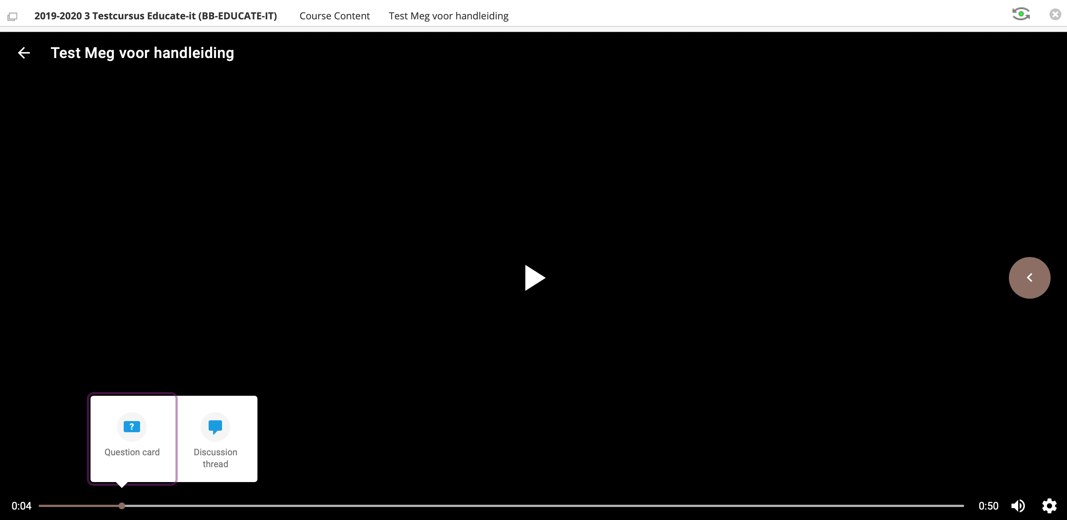

U kunt kiezen tussen vragen (question card) of commentaar (discussion thread). Bij een vraag kan u kiezen tussen multiple choice en een open vraag. Klik op ‘publish’ om de vraag of het commentaar definitief te maken.

Multiple choice
Zodra u op ‘Multiple choice question’ klikt, kun je de vraag en antwoorden formuleren. Door op de paperclip te klikken, kunt u een extra bestand toevoegen aan de vraag. U kan deze ook toevoegen aan de antwoorden. Onderaan kunt u aangeven of de studenten deze vragen moeten beantwoorden om door te kunnen gaan, of dat ze ook zonder antwoord geven het hele fragment kunnen blijven luisteren. Tevens kunt u aangeven of er meerdere antwoorden goed zijn door meerdere antwoorden als juist aan te klikken.

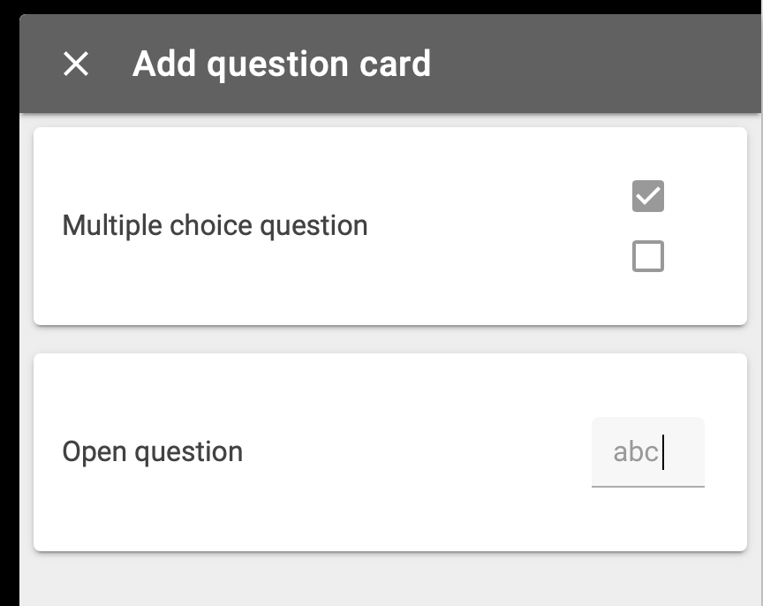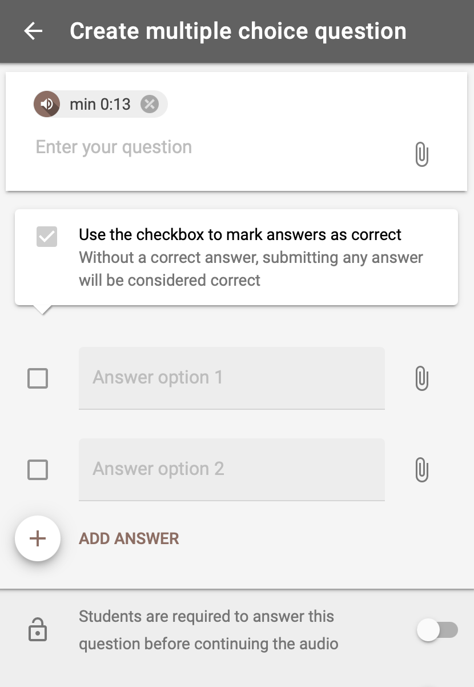

Open vraag
Als u op de open vraag klikt, kunt u de vraag formuleren en tevens het juiste antwoord geven eronder. Dit laatste is optioneel.

Ook bij een open vraag is het mogelijk om een bestand toe te voegen aan de vraag en studenten verplichten antwoord te geven. Daarnaast kunt u de studenten anoniem antwoord laten geven door deze optie aan te zetten.

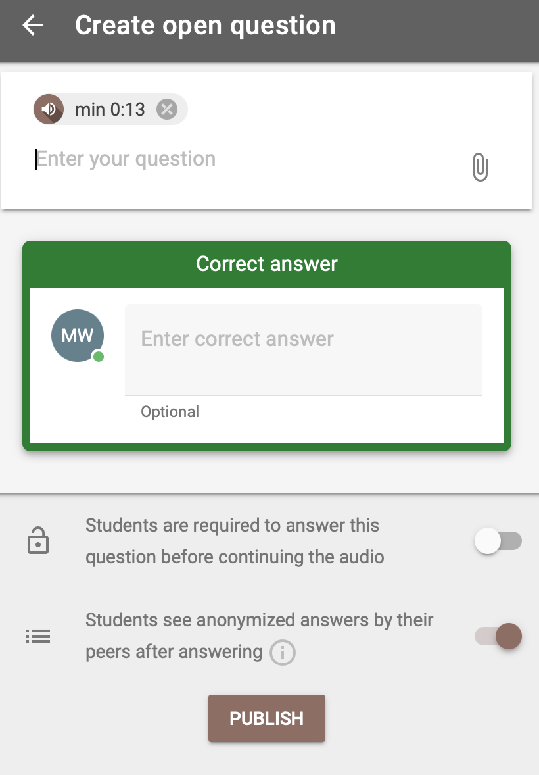

Discussion thread
Bij een discussion tread kunt u eigen commentaar schrijven, een bestand toevoegen of uw commentaar inspreken.

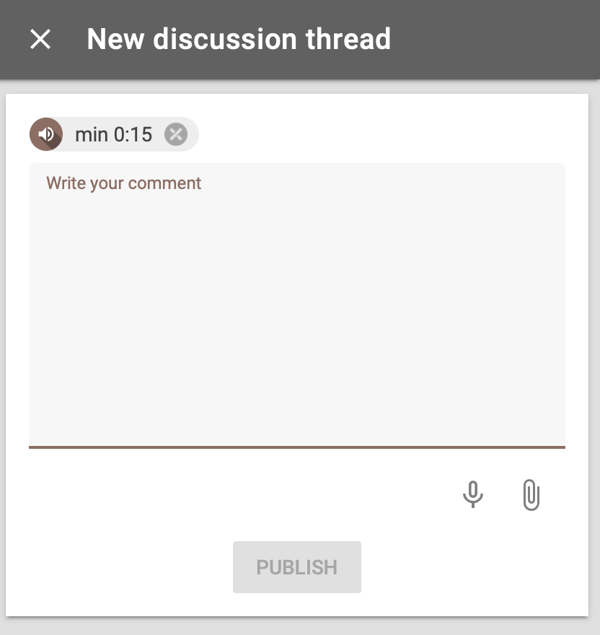

4. Een module toevoegen
Onder het audiobestand kunt u op een bruine cirkel met daarop een ‘+’ klikken. Hiermee kunt u een extra module toevoegen. U kunt kiezen voor ‘Configurable grading’, waarbij je een verdeling maakt van waardering betreft te verschillende onderdelen en ‘Participation grading assignment’ waarbij de student zijn/haar beste commentaar selecteert en de docent deze vervolgens beoordeeld, en ‘reflect on the activity’, waarbij studenten een eigen reflectie schrijven.

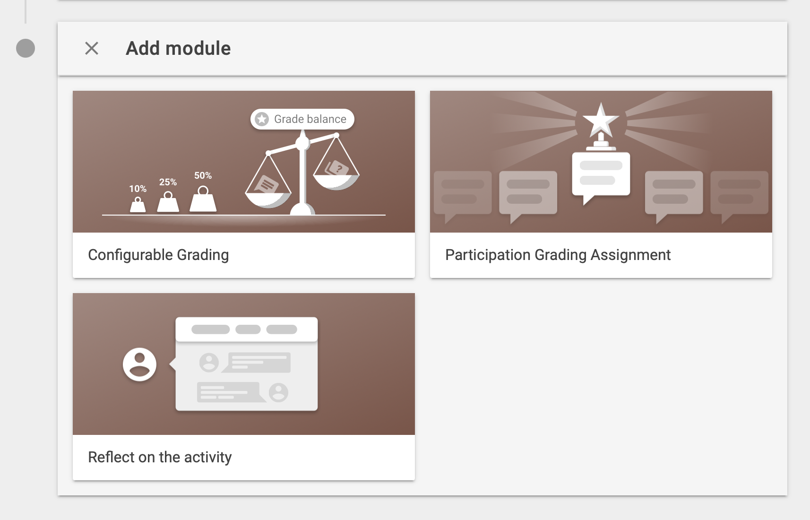

5. Voortgang studenten inzien
Zodra u de opdracht heeft gemaakt en op ‘Save’ heb geklikt, verschijnt er boven aan de opdracht ‘overall student progress’, zoals hieronder te zien is. Hier kan je zien hoe de groep is met de opdracht. Door op ‘Statistics per active student’ te klikken, kan je per student de voortgang bekijken.
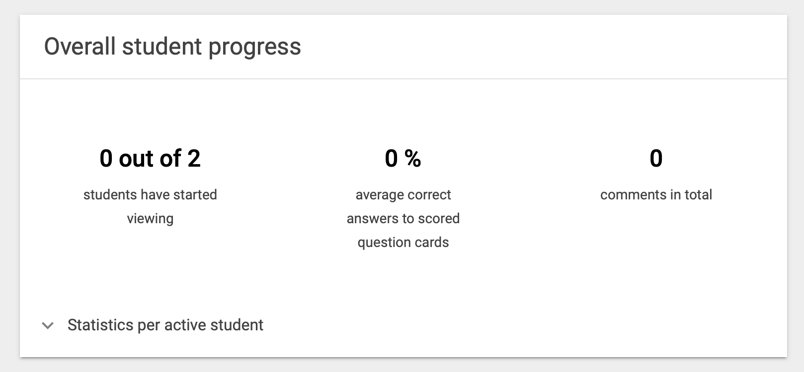

Contact
Heeft u vragen of ondersteuning nodig bij het gebruik van Interactive audio? Neem dan gerust contact met ons op. Ook als u opmerkingen of vragen over deze handleiding heeft horen we het graag!

Teaching support
Adres: Universiteitsbibliotheek Uithof, tweede verdieping, rode balie Openingstijden: Elke werkdag van 8.30u - 17.00u
Telefoon: 030 253 2197
E-mail: teachingsupport@uu.nl
Website: https://educate-it-uu.sites.uu.nl

